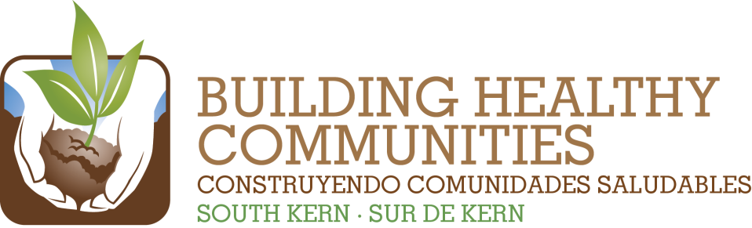
We

Bu |  |  | In This Issue

Informe de Equipo de Acción – Salud
Mes: 24 de abril de 2014 Presentado por: Bill Phelps, Copresidente
Breve Resumen de la Reunión y el Trabajo del Equipo de Acción (200 palabras o menos)
Incluya lo más destacado/logros o retos.
Continuamos hablando acerca de los planes para un foro sobre el acceso a servicios de emergencia en el sur de Kern a realizarse en septiembre u octubre de 2014, que probablemente se celebrará en Arvin. Formaremos un comité ad hoc para planear el evento. Bill P. propondrá posibles fechas para las reuniones. Hablamos a cerca de los números de difusión e inscripción y nuestros esfuerzos combinados resultó en cerca de 4.000 solicitudes.
Conclusiones o necesidades relacionadas con la Comunicación o la Evaluación/Aprendizaje
Vamos a necesitar un poco de ayuda con la planificación de un foro comunitario a realizarse este otoño.
Resultado de 2014 | Resumen de Trabajo y Progreso  Incluya el número nuevo/total y detalles acerca de progreso de trabajo
Continuar la asociación con los residentes y socios de la comunidad para aumentar por 1.500 el número de residentes del sur de Kern de nueva inscripción en un seguro médico. | Cerca de 4.000 solicitudes de Medi-Cal y Covered California fueron presentados por las agencias socias entre 1/10/13 y 31/3/14. Hemos superado por un gran número la meta de 1.500 residentes de nueva inscripción.
Establecer prácticas de atención de cuidado de salud centradas en la familia en tres clínicas locales. | CSV continúa buscando la acreditación de Hogar Médico Centrado en el Paciente a través de Joint Commission y National Center on Quality Assurance durante los próximos años.
Aumentar la disponibilidad y la integración de servicios de salud a través de espacios no tradicionales, incluyendo: escuelas; clínicas móviles; y los proveedores no tradicionales y apoyos tales como pasantes. | Debbie W. compartió varios ejemplos de cómo el papel de la enfermera de la escuela se está ampliando para ofrecer más servicios de salud en el ámbito escolar para el manejo de enfermedades crónicas de los estudiantes. También mencionó los servicios anuales de atención oftalmológica que se ofrecen a las escuelas en todo el condado. Bill P. mencionó que una de las unidades médicas / dentales móviles restauradas de CSV está de vuelta en el condado de Kern. El otro regresara el próximo mes.
Crear una cultura de prevención entre el 100% de los socios comunitarios de CCS-SK mediante la integración de la educación sobre el uso apropiado de cuidado de urgencia/ emergencia como una práctica habitual durante la inscripción y los servicios de vinculación. | Seguimos discutiendo cómo pondremos en práctica un plan de educación durante el próximo período de inscripción abierta. Dignity está trabajando en un volante o folleto sobre la utilización adecuada de visitas a la sala de emergencia/urgencias, con énfasis en el cuidado preventivo. GBLA también tiene material de recurso para compartir.
Abogar por que los líderes de gobierno local celebren un foro comunitario sobre las necesidades de cuidado de salud de emergencia y los recursos en el sur de Kern. | El Equipo de Acción de Salud está avanzando en la creación de un foro comunitario en torno a los servicios de emergencia en colaboración con la oficina de la Supervisora Pérez a realizarse durante el otoño de 2014.
Por favor adjunte una copia de la hoja de asistencia de la reunión.

